Forskningskonferanse innen sykefravær, arbeid og helse

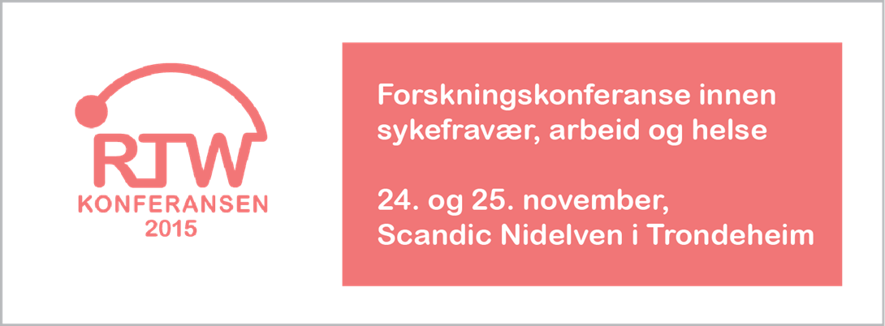
NTNU, institutt for samfunnsmedisin, Uni Research helse og Nasjonalt kompetansesenter for arbeidsrettet rehabilitering skal sammen arrangere en nasjonal forskningskonferanse. Konferansen vil ha fokus på intervensjoner og tiltak, der retur til arbeid etter sykefravær er hovedmålsetting.

RTW-konferansen vil være en viktig møteplass for forskere, klinikere og andre aktører som jobber med sykmeldte og retur til arbeid.

Tid:
24. og 25. november
Sted:
Scandic Nidelven i Trondheim

Konferansepriser og frister:

For påmelding, trykk her

Påmelding innen 21. august: "raskt ute"-pris 1500,-
Påmelding etter 22. august: 2050,-
Siste frist for påmelding er 23. oktober
Overnatting: 1095,- (pr natt)
Middag 24.november: 500,-

Abstraktinvitasjon
Frist: 1. oktober 2015
Vi inviterer til innsending av abstrakt.
De 3 mest relevante abstraktene utvelges for muntlig presentasjon.
Retningslinjer for abstrakt finnes på nettsiden.

Vennlig hilsen programkomiteen
Marius Steiro Fimland (NTNU), forsker
Torill Tveito (Uni Research Helse), professor
Chris Jensen, leder (Nasjonalt kompetansesenter for arbeidsrettet rehabilitering, NK-ARR) og førsteamanuensis II (NTNU)
Irene Øyeflaten (NK-ARR og Uni Research Helse), forsker
